2 1a:

Criar um sistema de gestão imobiliária com uma aplicação web de interação com o servidor de base de dados para gerir a informação sobre propriedades, dados de clientes e transações financeiras. A aplicação web irá armazenar em servidor de bases de dados informação que permite recuperar informações sobre propriedades, gerir interações com clientes e processar pagamentos.

[Pretende-se](http://prentende.se) que o sistema seja simples, funcional e fiável, permitindo vários níveis de acesso e informação atualizada.

2 1b: Clientes compradores, clientes vendedores, gestor do sistema, comerciais imobiliários.

2 1c:

Clientes vendedores, permite contactar o seu gestor comercial, permite submeter pedidos de alterações de conteúdo do seu imovel, submeter e atualizar documentos relacionados com o imovel ex: planta, certificado energético, aceitar ofertas de compra e permite submeter inquérito de satisfação.

Clientes comprador, permite contactar um ou mais gestores comerciais, permite submeter inquérito de satisfação, submeter e atualizar documentos relacionados com propostas de compra de um ou mais imóveis, permite visualizar informações dos imóveis a venda, ex: planta, certificado energético e submeter propostas de compra

Gestor do sistema - super user, permite acesso ilimitado a todos os conteúdos, acesso administrador de todos os utilizadores e colaboradores registados na base de dados.

Comerciais imobiliários têm acesso à gestão do conteúdo dos vários imóveis, inserção, modificação e arquivar como não visível para clientes, fazem a gestão de informação com os diversos clientes e registam as iterações com os mesmos.

2 2:

| Ator | Cliente | | |
| --- | --- | --- | --- |
| Código | Nome | Descrição | Prioridade |
| USR01 | Contacto | Contactar gestor comercial | Alta |
|  | Visualizar | Ver imóveis | Alta |
|  | Submissão | Submeter inquérito de satisfação | Alta |
| GC01 | Contacto | Contactar clientes | Alta |
|  | Edição | Criar, Ver e alterar informação de imóveis | Alta |
|  | Gestão | Conceder perfil de acesso a clientes | Alta |
| ADMIN | Acesso administrador | Acesso ilimitado a todas as funcionalidades e programação | Alta |

3 1 a e b:

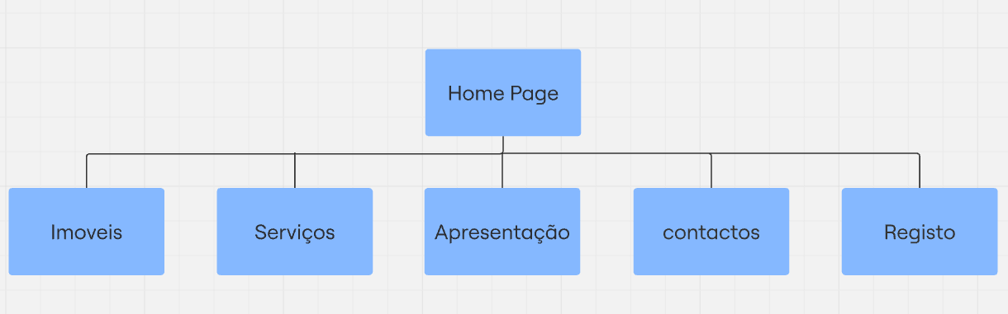

3 2 a b c 3:

